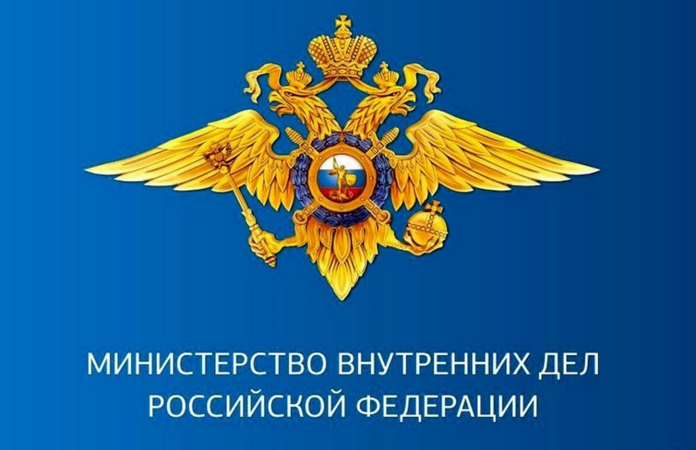
Уважаемый учащиеся и их родители!
В рамках профориентационных мероприятий Уральским юридическим институтом МВД России в период с 8 ноября 2021 года по 23 марта 2021 года проводится Всероссийская олимпиада школьников «На страже закона», в которой могут принять участие обучающиеся в 8-х, 9-х, 10-х, 11-х классов.
Правилами приема в Уральский юридический институт МВД России предусмотрены дополнительные льготы для участников олимпиады. При приеме на обучение в Уральский юридический институт МВД России участникам первого (отборочного) этапа Олимпиады начисляется 3 балла, участникам второго (заключительного) этапа Олимпиады начисляется 5 баллов, победителям и призерам второго (заключительного) этапа Олимпиады – 7 баллов.
Регистрация лиц, желающих принять участие в Олимпиаде 2022 года проводится с 25 октября 2021 года по 20 января 2022 года.
Первый (отборочный) этап Олимпиады 2022 года проходит в период с 8 ноября 2021 года по 31 января 2022 года в виде дистанционного тестирования. Второй (заключительный) этап Олимпиады 2022 года будет проводиться в период с 21 марта 2022 года по 23 марта 2023 года в очной форме на базе Уральского юридического института МВД России.
Более подробная информация размещена на сайте Уральского юридического института МВД России: https://урюи.мвд.рф/олимпиада/.
Контактное лицо: преподаватель кафедры уголовного права Родыгин Роман Александрович, тел.: 8-901-414-00-98.

Помощник начальника Отдела МВД России по Чертковскому району
- руководитель группы (по работе с личным составом)
капитан внутренней службы Зубов А.А.
8-961-274-69-27

